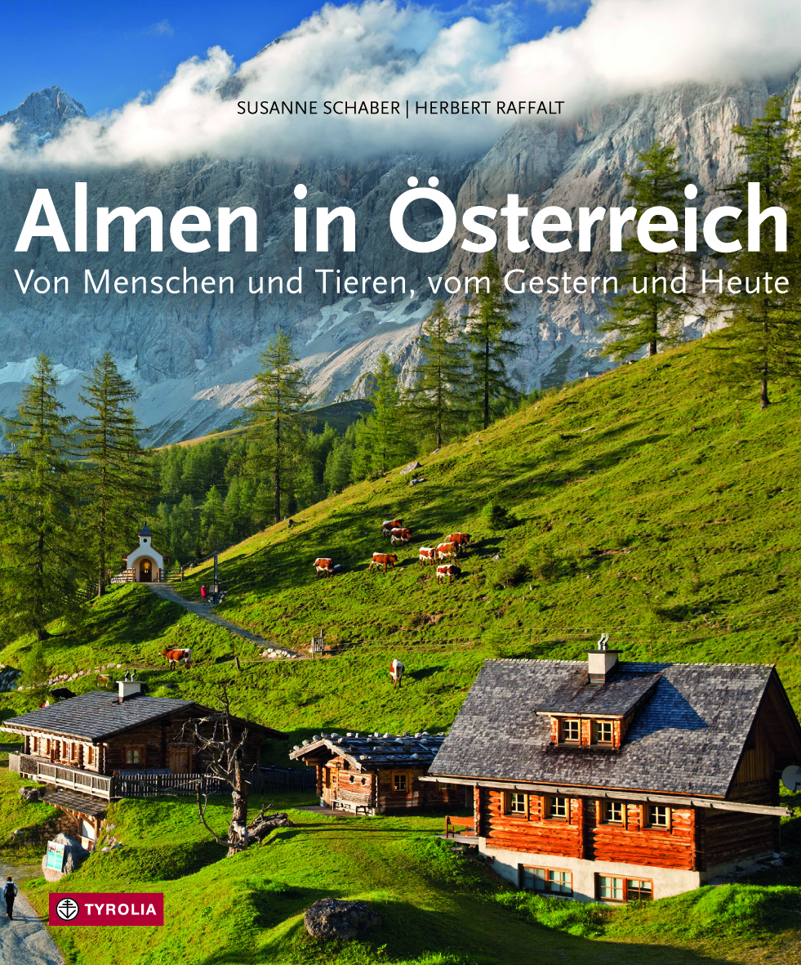
Susanne Schaber / Herbert Raffalt
Almen in Österreich
Von Menschen und Tieren, vom Gestern und Heute
184 Seiten, 142 farb. Abb., 24 x 29 cm
gebunden mit Schutzumschlag
Tyrolia-Verlag, Innsbruck-Wien, 2. Auflage 2015
ISBN 978-3-7022-3492-8
€ 34,95

Auf der Suche nach dem Sommerglück unter den Gipfeln …
Unterwegs zu den Almen Österreichs

Prall-grüne Bergwiesen voller saftiger Kräuter, der Klang der Kuhglocken, die mit Holzschindeln gedeckte Hütte: Almen sind Sehnsuchtsorte. Die Unbeschwertheit unter freiem Himmel, das einmütige Zusammenleben mit den Tieren, die selbstproduzierten Nahrungsmittel und das langsamere Dahinziehen der Zeit – all das gehört zu den Wunschträumen unserer Tage.

Herbert Raffalt und Susanne Schaber haben sich auf die Suche gemacht nach dem wirklichen Leben auf der Alm, haben dabei Hirten, Almbauern und Volkskundler getroffen und das Wesen des Almlebens von heute erkundet. Ihre Bilder und Texte spiegeln die Vielfalt der Regionen und Kulturen wider und berichten vom Reichtum der Traditionen und von einem historischen Erbe, das es zu bewahren gilt. Da ist man zu Besuch beim Dichter und Hirten Bodo Hell, zieht mit den Ötztaler Schafen über das Joch, lauscht den Almsagen von Helmut Wittmann oder begleitet Susanne Türtscher auf ihren Kräuterwanderungen. Vom nachhaltigen Wirtschaften wird erzählt, von der deftigen „Almkoscht“ und auch vom Baden, zum Beispiel im Kärntner Karlbad – ja und wer genau hinhört, der vernimmt auch den Klang des boomenden Tourismus und der Vereinnahmung der Alm als Marketingobjekt.

Hundert spezielle Alm-Tipps am Ende des Buches können zwar nur einen kleinen Ausschnitt aus der reichen Vielfalt der Almkultur abbilden, sollen aber noch einmal richtig Lust darauf machen, das Almleben selbst zu erkunden und bieten viele Möglichkeiten, die schönsten Almen Österreichs auf eigene Faust zu entdecken.

Der Fotograf:
Herbert Raffalt, 1964 in Schladming geboren, ist staatlich geprüfter Berg- und Skiführer und passionierter Fotograf. Seine Bilder sind in mehreren Büchern zu sehen, u. a. im Band „Austria Alpin – die großen Gipfel in Österreich“ (Tyrolia-Verlag, 2012).

Die Autorin:
Susanne Schaber, 1961 in Innsbruck geboren, lebt seit ihrem Studium als Reiseschriftstellerin in Wien. Zahlreiche Bücher, zuletzt über Venetien, Island und die Pyrenäen. Im Tyrolia-Verlag hat sie den Band „Tirol – Land in den Bergen“ mitgestaltet.

